超星学习通平台使用手册（研究生端）
注：已经登录且绑定单位“吉林农业大学研究生院”的同学可不用重新注册登录
- 手机端
- 下载并安装：在手机应用商城搜索“学习通”下载并安装。
- 注册登录：手机号真实姓名注册并登录（如已经注册，手机号直接登录即可）。
- 绑定单位及学号：注册并登录后，点击设置→账号管理→单位设置→添加单位→输入UC码20432或吉林农业大学研究生院，然后输入自己的“学号”，提示绑定成功即可。
- 学习课程：绑定单位后，回到首页，点击右下角“我”点击课程，找到“我学的课”即可按照老师的要求进行学习。
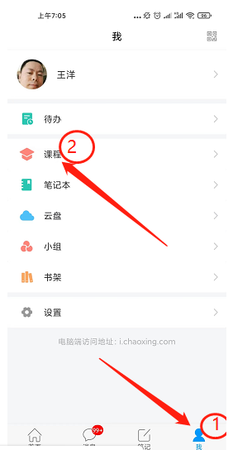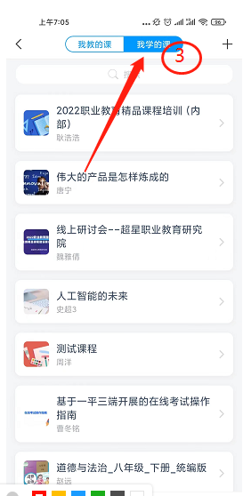
- 电脑端
- 建议在手机端注册后登录电脑端，登录网址http://yjsy.boya.chaoxing.com，点右上角登录，然后通过手机端注册的手机号登录即可，忘记密码可以用手机验证码登录。
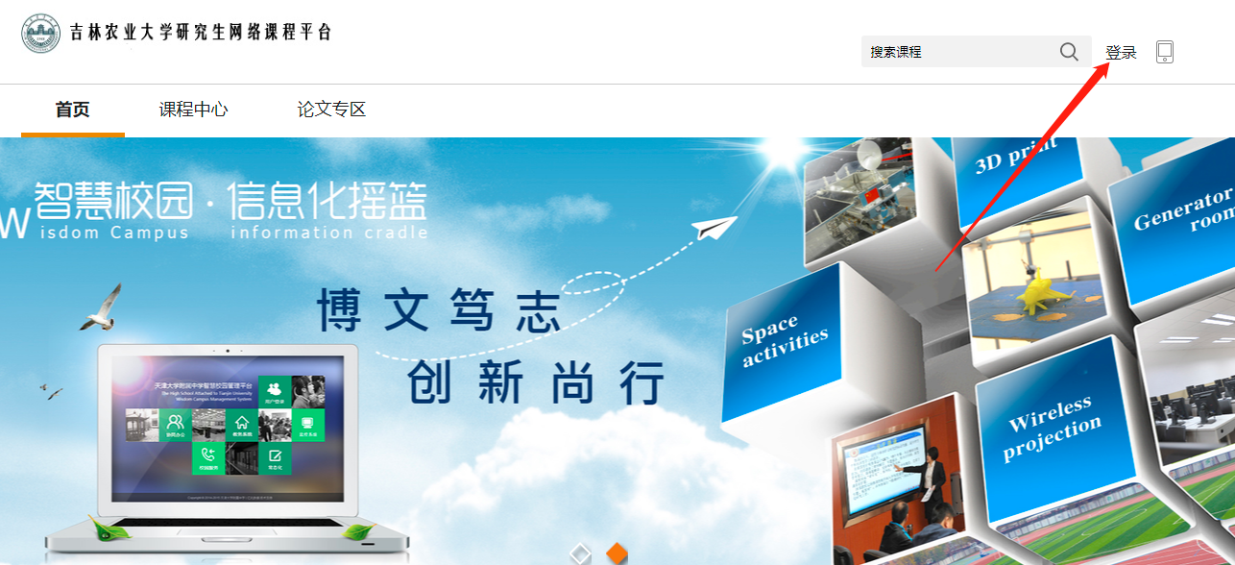
- 登录后点击我学的课，即可看到自己所需要学习的课程。

